муниципальное казенное учреждение дополнительного образования
«Дом Детского Творчества»

Мастер – класс на тему:
«Использование Google – формы при проведении итоговой и промежуточной аттестации обучающихся хореографического коллектива »

Кузнецова Юлия Андреевна,
педагог дополнительного образования
первой квалификационной категории

Вихоревка, 2020г

«Педагогу необходимо постоянно учиться,
учиться друг у друга. И лучшим побудителем для этого должен стать взаимообмен профессиональным опытом…»

Если еще несколько лет назад педагоги преимущественно использовали Сеть с целью поиска информационных материалов для обеспечения учебного процесса, то теперь ясно обозначена еще одна устойчивая тенденция развития образовательного Интернета: разработка педагогами собственных ресурсов, создание электронных учебных объектов, обмен ими и предоставление их обучающимся для обучения. Безусловно, этому способствовала растущая в педагогических кругах популярность современных веб-сервисов для создания, редактирования и хранения файлов.
С введением новых образовательных стандартов поменялись и вызовы: ориентация на индивидуальную образовательную траекторию обучающегося, на расширение образовательной среды предполагают, что материалов, имеющихся в открытом доступе, педагогу может и не хватить. Это значит, что придется самому становиться автором и разработчиком.
Google может стать площадкой для создания образовательного пространства с выходом на совместную деятельность педагога и обучающихся. Суть технологии Google заключается в возможности привлечения обучающихся для участия в образовательном процессе не только в качестве потребителей образовательного контента, но и как его активных создателей, она способствуют тому, чтобы в центре педагогического процесса оказывался обучающийся.

Ход мастер-класса
I.Введение
Многие педагоги работают в программах Microsoft Office, используют электронную почту и могут находить информацию в Сети Интернет. Но видим проблему в создании, рассылке и сборе информации электронных тестов, опросов, викторин при проведении аттестации обучающихся при дистанционном обучении.
Поэтому, я хочу поделиться опытом создания Google-формы для проведения промежуточной и итоговой аттестации обучающихся.
Актуальность и эффективность мастер-класса заключается в том, что работа с интернет сервисами значительно экономит время педагогов, затрачиваемое на проверку и оценку обучающихся; позволяет педагогам работать с обучающимися дистанционно.
Требования к участникам: Начальный уровень компетенций участников в работе с информационными технологиями, наличие Google – аккаунта
Необходимое оборудование: ноутбуки или компьютеры (для участников МК), выход в интернет, Браузер Google Chrome, а также для очного проведения МК - Интерактивная доска.
Цель данного мастер-класса - познакомить педагогов с облачным интернет сервисом Google, в частности показать как можно применять Google-формы, научить создавать и работать с Google формами.
В ходе мастер-класса участники получат возможность:
- создавать тесты, викторины, проверочные работы по самостоятельно выбранной теме с помощью Google форм;
- значительно экономить время на проведение и проверку знаний;
- работать с учащимися дистанционно.
II. Практическая часть.
- Шаг №1 задание Google аккаунта
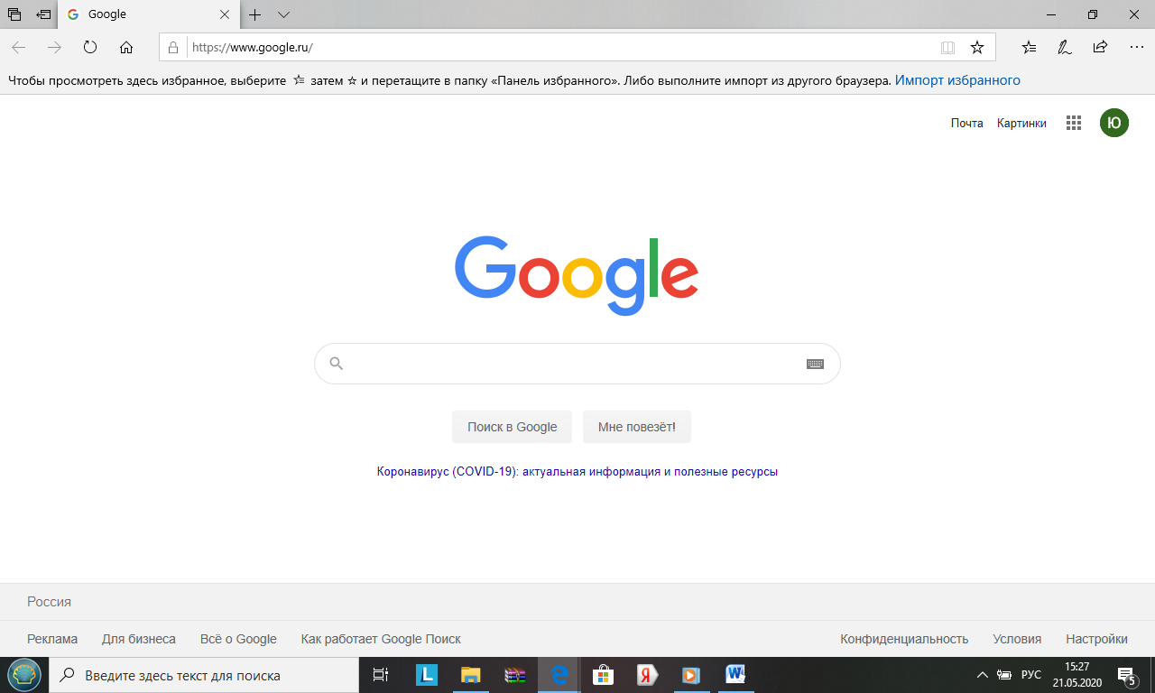

После посещения страницы регистрации (accounts.google.com) потребуется нажать на кнопку «Создать аккаунт Google».
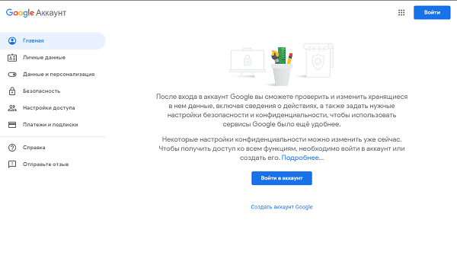
На странице регистрации заполняем следующие поля:
- Имя;
- Фамилия;
- Имя пользователя. Не должно быть занято другим пользователем (система оповещает об этом). Именно к нему будет приписано gmai.com. Например, если выбрать seopulses, то будет создан аккаунт seopulses@gmail.com;
- Пароль;
- Подтверждение пароля.

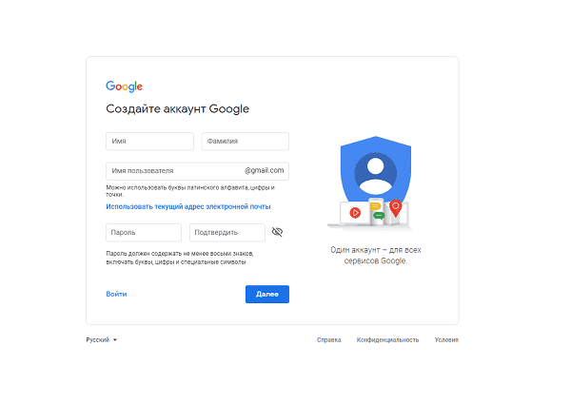

Нажимаем на кнопку «Далее»

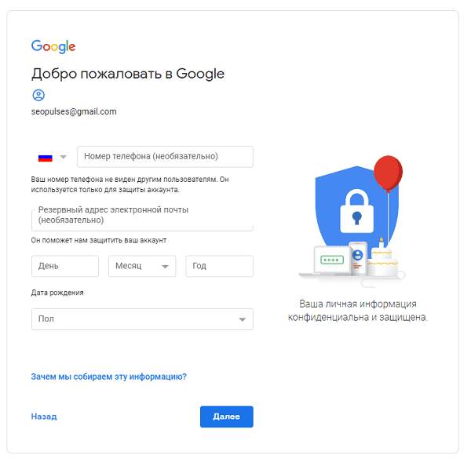

Для завершения регистрации следует:
- Ввести дату рождения (число, месяц, год)
- Пол
Также можно указать (необязательно) дополнительные данные для повышения безопасности аккаунта и его восстановления:
- Номер мобильного телефона. Для подтверждения будет отправлена СМС с кодом;
- Резервный адрес электронной почты. На нее придет письмо с уведомлением об использовании в качестве резервной почты.
Теперь видим перед собой «Конфиденциальность и Условия использования», которые потребуется принять.
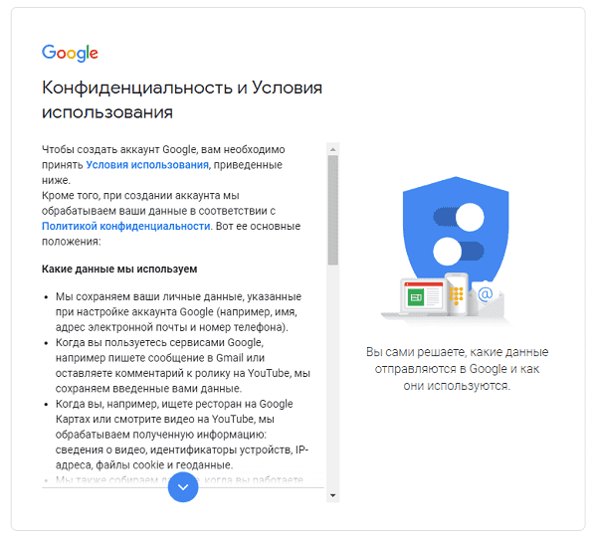

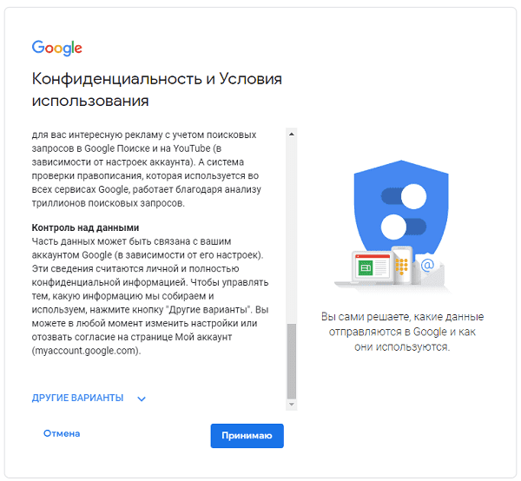

- Шаг №2 Создание Google - формы.
После регистрации в строке «Поиск» пишем – создать Google форму
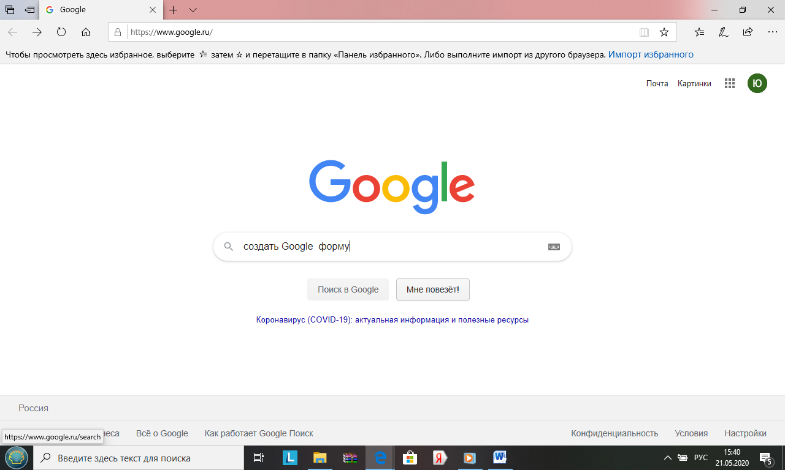

Выбираем строку создать Google формы

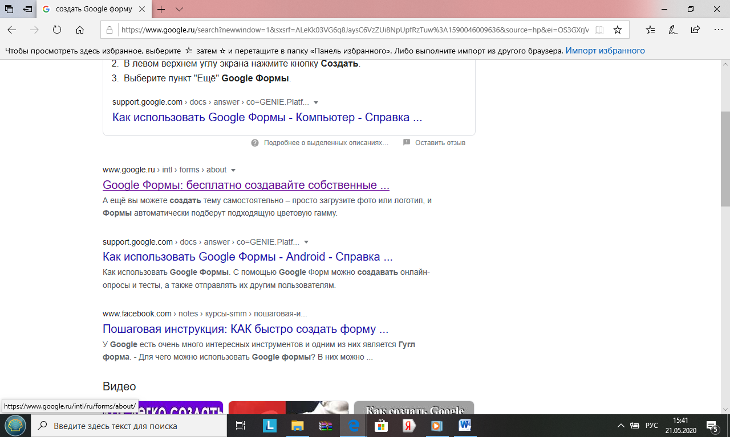

Выбираем «Для личных целей»

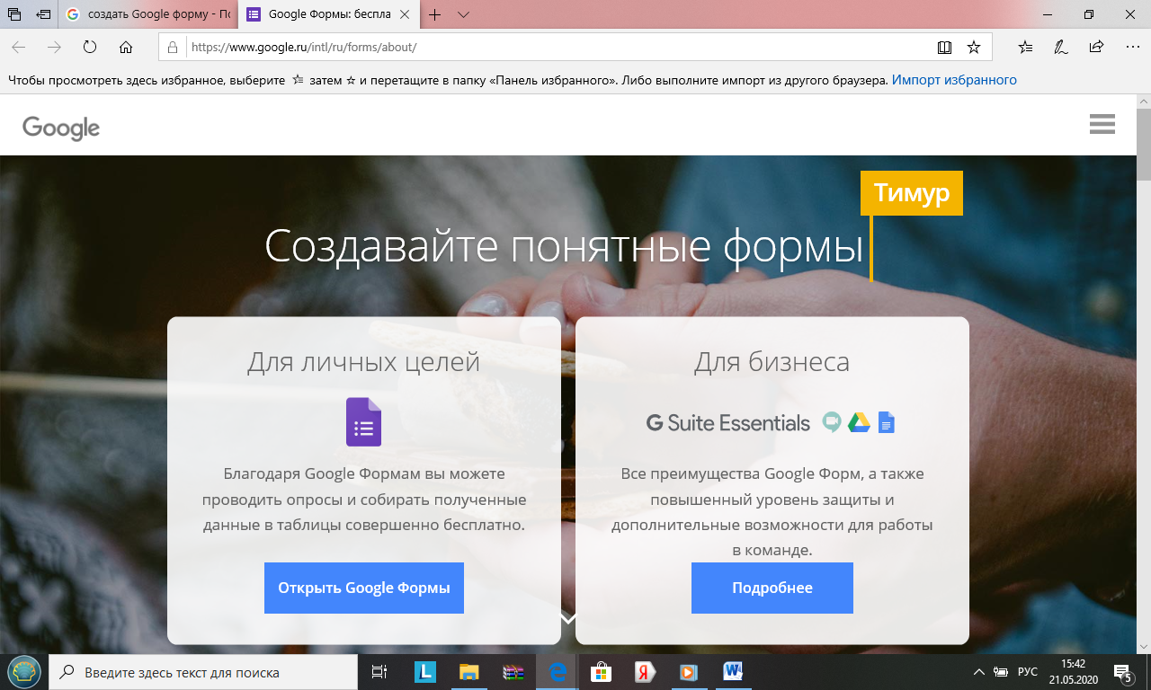

У вас открылось окно
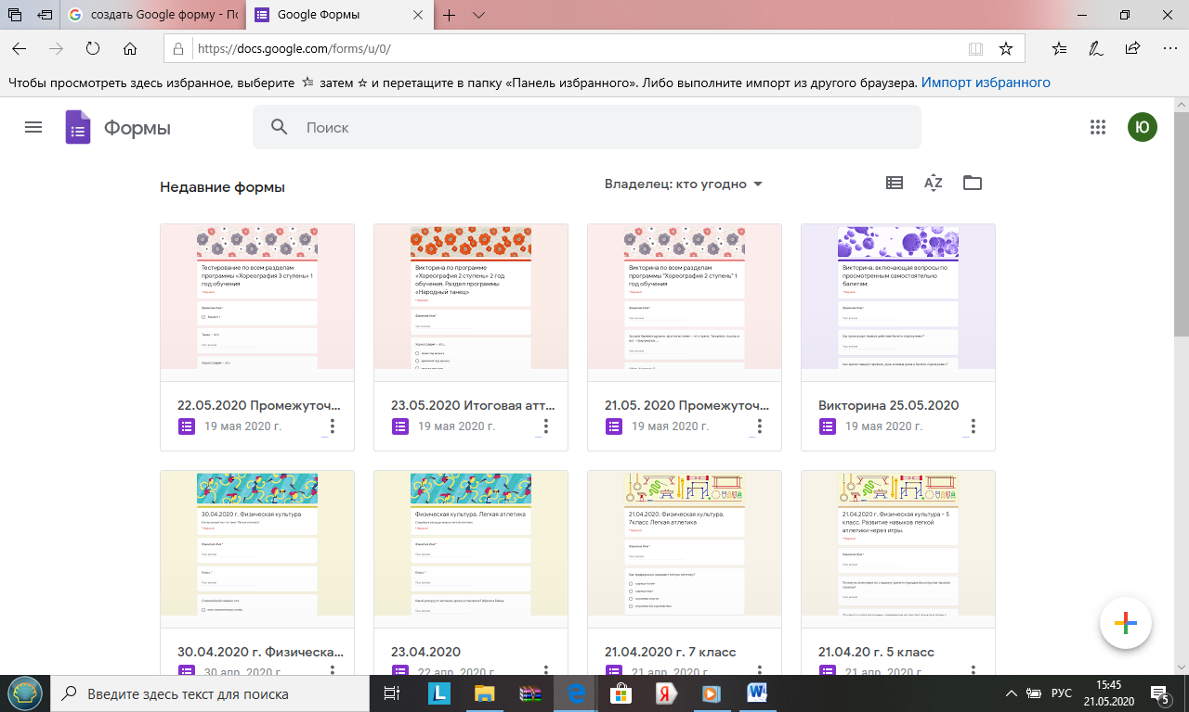

Выберите в нижнем правом углу «Новая форму» нажимая на +
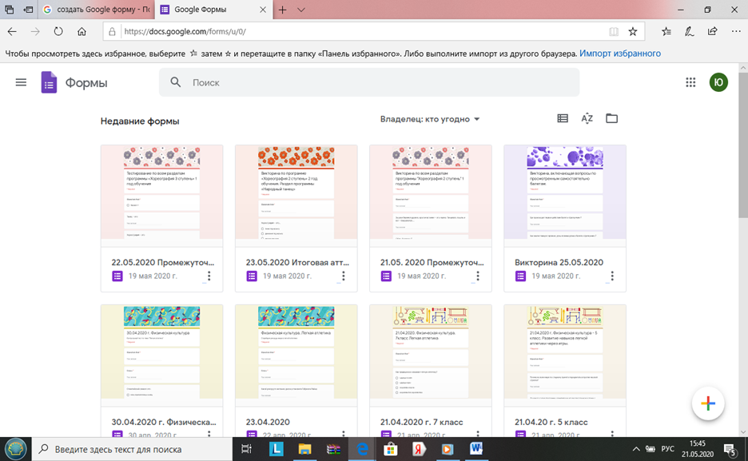
Шаблон для создания формы откроется автоматически. Нужно озаглавить форму в соответствующем поле. Для примера мы создадим пробный тест.

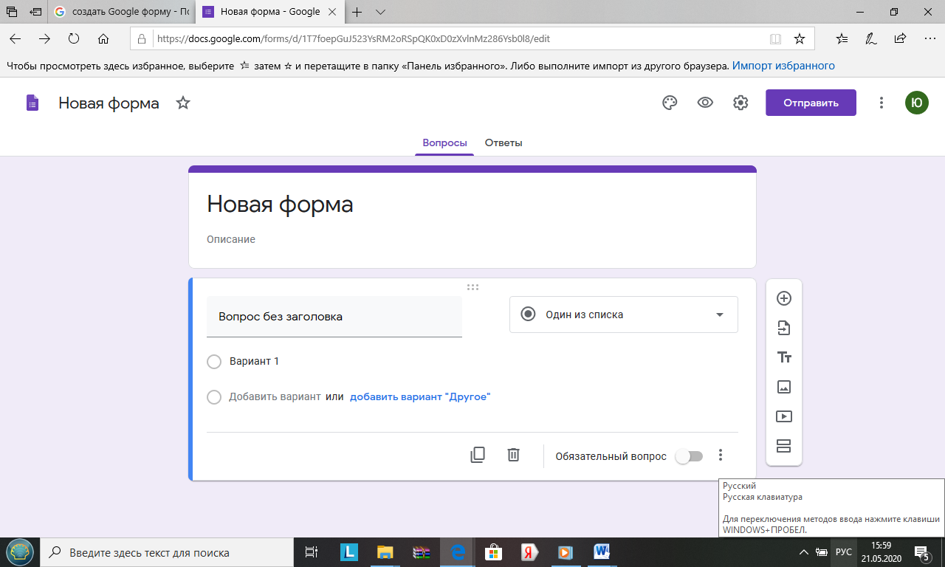

Если есть необходимость, то добавить описание на строке, что расположена ниже
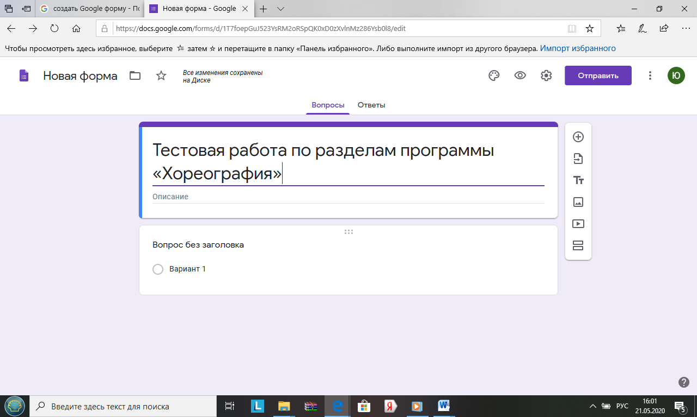

Справа, нажав на кнопку + «Добавить вопрос», открываем окно для вопроса.

После этого необходимо сформулировать вопрос и выбрать вариант ответа на этот вопрос.
Шаблон предлагает 9 форм ответов:
- текст (строка)
- текст (абзац)
- один из списка
- несколько из списка
- раскрывающийся список
- шкала
- Сетка
- Дата
- время.
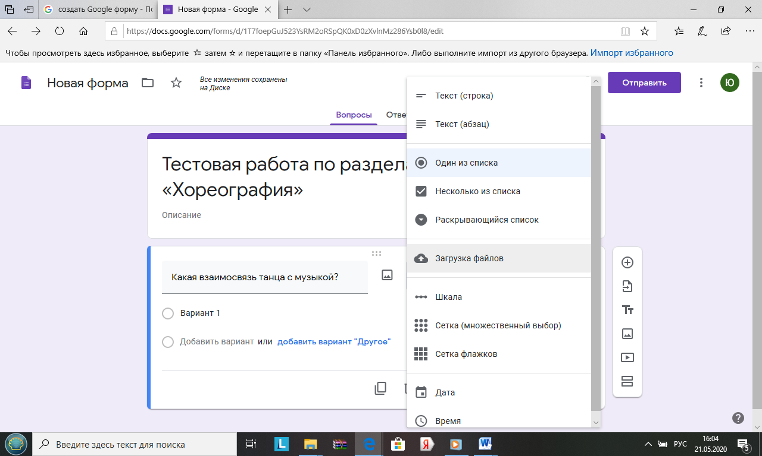

Текст — небольшое текстовое поле длиной в одно-два слова, но не более предложения. Опрашиваемому нужно будет ввести текст с клавиатуры.
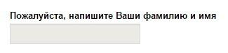
Текст (абзац) — блок текста длиной более одного предложения. Опрашиваемый сможет вводить достаточно длинный текст.
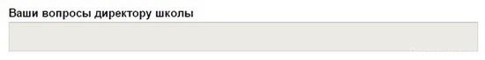
Один из списка — опрашиваемый выбирает один вариант из представленного списка ответов или вводит вписывает свой ответ.
Несколько из списка — опрашиваемый сможет поставить галочки у любого числа приведенных ответов.
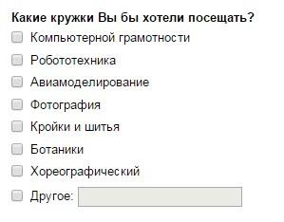
Раскрывающийся список — отличается от Одного из списка тем, что отображается только один вариант ответа, нужно нажать на стрелочку, чтобы увидеть все варианты ответов и выбрать один из них.
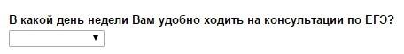
Шкала ответов — хорошо подходит для того, чтобы опрашиваемый выразил степень своего согласия / не согласия с вопросом. Можно сделать шкалу от 0/1 до 10, и задать текстовое описание крайних значений.
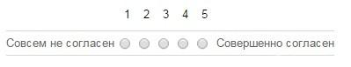
Сетка — похожа на шкалу, но позволяет разом задать несколько вопросов по теме с одинаковыми шкалами ответов.
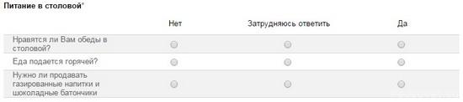
Дата — тип опроса, который позволяет опрашиваемому легко ввести дату, а вам в дальнейшем проанализировать ее.
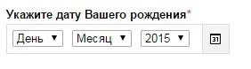
Время — аналогично дате: опрашиваемый может ввести время — точное время или продолжительность.
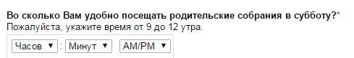
После того как определились с формой ответа, необходимо нажать на данную форму.
Вы можете выбирать любые типы вопросов в рамках одного опроса.
Для создания тестовых заданий подходят ТОЛЬКО следующие типы ответов: один из списка, несколько из списка, раскрывающийся список.
Не заполняем формы ответов: текст, абзац, дата, время. Все остальное нужно заполнить для выбора ответа обучающимся.
Мы делаем форму именно для тестов, и я рекомендую каждый вопрос теста сделать обязательным, нажав на соответствующую кнопку. Если ребенок забыл ответить на какой-то вопрос, то форма не примет его ответ и напомнит, какой вопрос он пропустил. Обучающиеся часто невнимательны и эта функция формы будет очень кстати. Введите варианты ответов

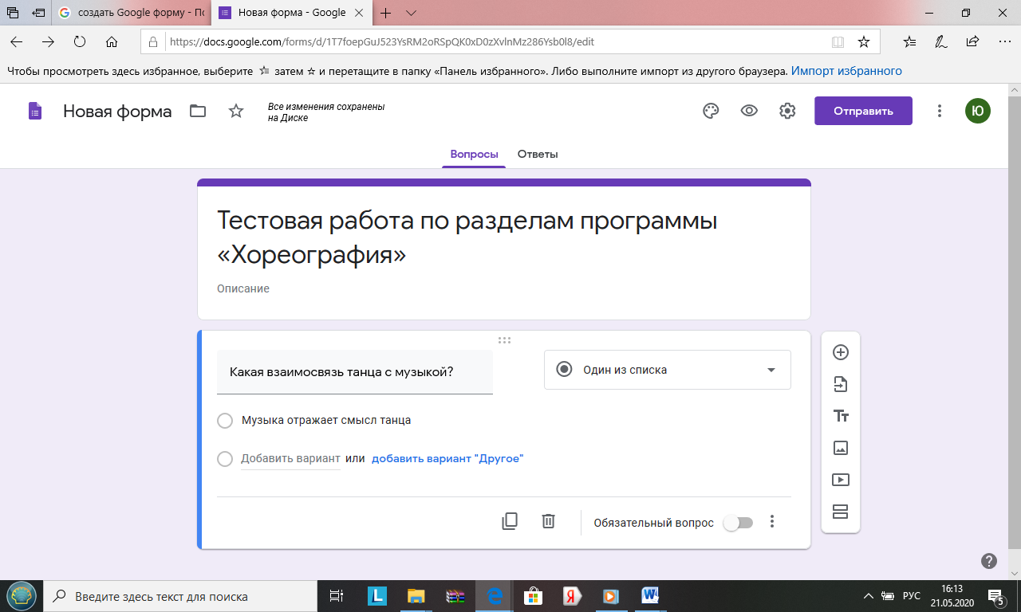

При необходимости, для каждого вопроса можно добавить описание, например, что нужно сделать в этом задании.
Таким образом вводим все вопросы которые входят в тест.
В шаблоне есть возможность размещения рисунков и настройки их в форме
Можно размещать, при необходимости, видео (кнопка для размещения там же, где и для рисунка, чуть ниже) Рисунок или видео добавятся на странице формы в виде отдельного блока, который нужно переместить к вопросу, зажав левой кнопкой мишки.
После того, как сформулированы все вопросы теста, можно поработать над оформлением формы, ее дизайном. В шаблоне есть несколько инструментов, они расположены вверху с правой стороны. Для этого необходимо выбрать функцию «Цвет». Эта функция дает возможность подобрать другой цвет фона формы, разместить какой-нибудь рисунок
в шапке формы.
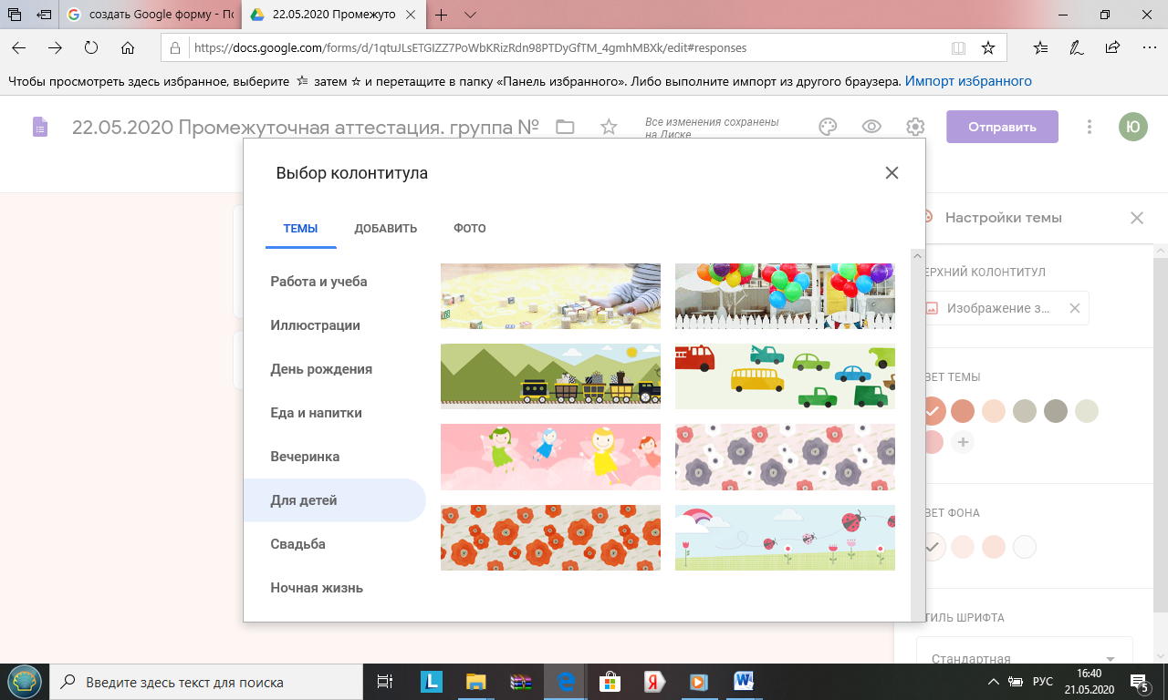
Этот рисунок можно выбрать из предложенных вариантов, а можно загрузить свой.
Чтобы посмотреть, как будет выглядеть форма, можно воспользоваться функцией «Просмотр» в верхнем правом углу шаблона формы.
Вот такой внешний вид получится:
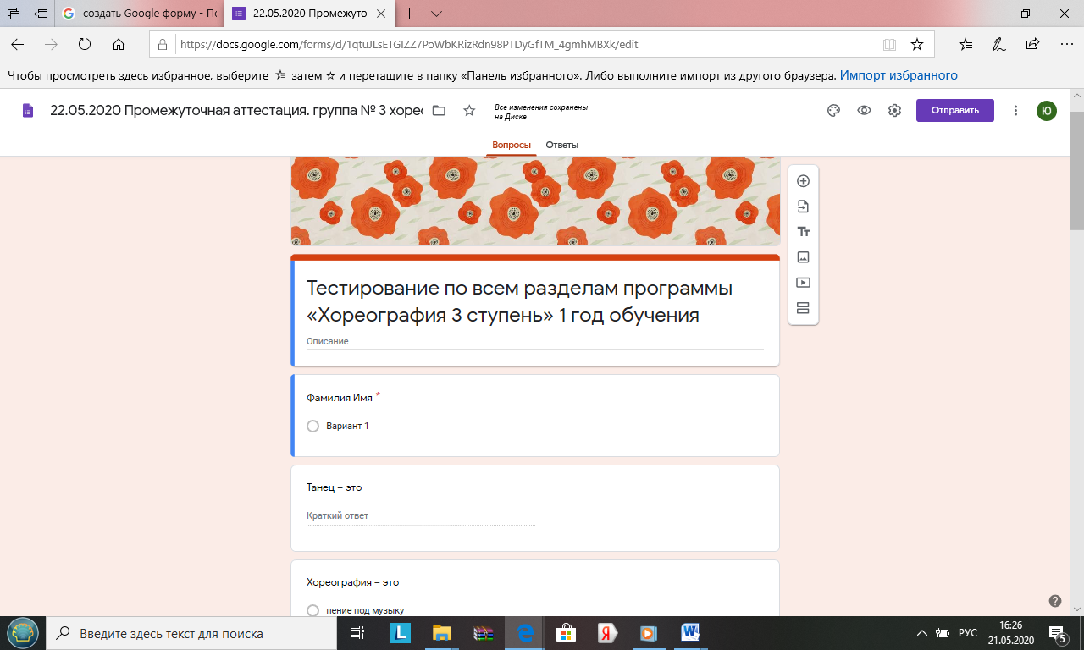
- Шаг №4 Сбор информации
После выполнения этих настроек, нужно создать сводную таблицу для ответов, куда будут публиковаться все ответы учащихся, и педагог сможет посмотреть итоги теста. Переходим на вкладку «Ответы».
Получаем сводную таблицу для ответов в отдельной вкладке.

- Шаг № 5 Рассылка
После ответа на вопросы теста, нажав в конце на кнопку «Отправить»
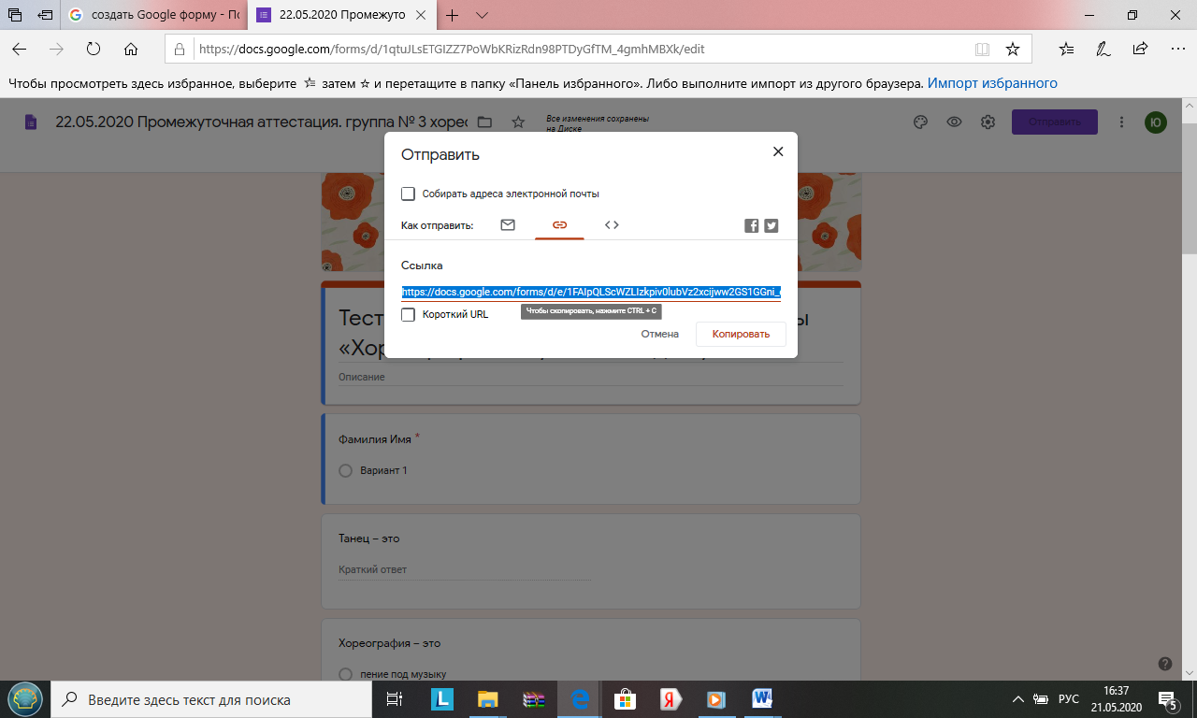
Нажимаете на ссылку, копируете и отправляете вашим обучающимся.
Чтобы разместить форму теста в своем блоге или сайте, выбираем () функцию «Отправить» — «HTML-код» ИЛИ Копируем ссылку из адресной строки и открываем в другом браузере и даем ответы на вопросы
Копируем код, переводим страницу, на которой собираемся разместить форму теста, на язык HTML и в нужном месте вставляем код, получаем вот такой результат:
Результаты теста Вы сможете посмотреть на том же Google Диске в форме ответов.
III. Подведение итога.
Буду рада, если Вам было понятно мое объяснение и у Вас все получилось!
На мой взгляд Google форм имеют свои преимущества.
Предлагаю вам просмотреть мои разработанные Google формы по предмету хореография:
- Викторина, включающая вопросы по просмотренным самостоятельно балетам. https://docs.google.com/forms/d/e/1FAIpQLSd5qAWYiBR8Vzb5N00b3SnzF0CYbi_KEam2V9SIT06MyKANIA/viewform?usp=sf_link
- Промежуточная аттестация. Викторина по всем разделам программы «Хореография 2 ступень» 1 год обучения - https://docs.google.com/forms/d/e/1FAIpQLScTfDHweHK0JXH4sqU3BP14dxAAPrRzDCCmGkEK6U_0l3R5zg/viewform?usp=sf_link
- Промежуточная аттестация. Тестирование по всем разделам программы «Хореография 3 ступень» 1 год обучения - https://docs.google.com/forms/d/e/1FAIpQLScWZLIzkpiv0lubVz2xcijww2GS1GGni_eD6BnO01yeFDT5Ow/viewform?usp=sf_link
- Итоговая аттестация. Викторина по программе «Хореография 2 ступень» 2 год обучения. Раздел программы «Народный танец» - https://docs.google.com/forms/d/e/1FAIpQLSeAwPVZosFBCfX6IVl2jA2mX4s3bl0bD7ufdq2ozzGa--FAVw/viewform?usp=sf_link

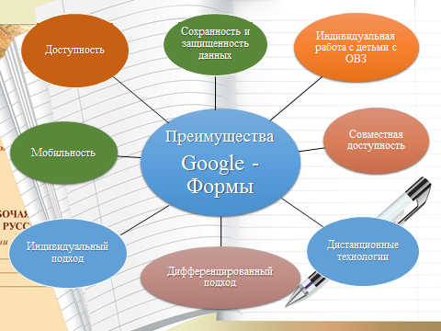
IV. Рефлексия.
На столе находится пустой сосуд, несколько камней, немного гальки и песок. Не говоря ни слова, педагог складывает в банку камни один за другим. Как только камни заполнили сосуд до горлышка, педагог спрашивает:
- Считаете ли Вы, что сосуд полный?
Тогда педагог стал складывать гальку в сосуд. Маленькие камешки быстро проскальзывали среди больших и заполняли пустое пространство. И вновь педагог задает вопрос:
- Полон ли сосуд?
Педагог взял песок и высыпал его в сосуд. Песок, как ожидалось, заполнил все оставшееся пространство. Педагог в последний раз спросил:
- А теперь полон сосуд?
- Вот теперь сосуд полон, и я хотела, чтобы вы смогли распознать в этом сосуде свою профессиональную деятельность. Педагогу необходимо постоянно учиться, ведь настоящий педагог постоянно самосовершенствуется, пополняет свой багаж знаний, находится в творческом и профессиональном поиске, для того, чтобы быть интересным для своих обучающихся.
Большое спасибо за внимание! Всем творческих успехов!

Интернет ресурсы:
- https://m.facebook.com/notes/курсы-smm/пошаговая-инструкция-как-быстро-создать-форму-регистрации-опрос-бриф-или-анкету-/1909944432623266/
- https://yandex.ru/turbo?text=https%3A%2F%2Fel-blog.ru%2Fobucheniye-google-forms%2F
- https://youtu.be/S_EC-XZYqhw

